КОМИССИЯ ПО ДЕЛАМ НЕСОВЕРШЕННОЛЕТНИХ И ЗАЩИТЕ ИХ ПРАВ РАЙОНА БРАТЕЕВО
02.03.2015
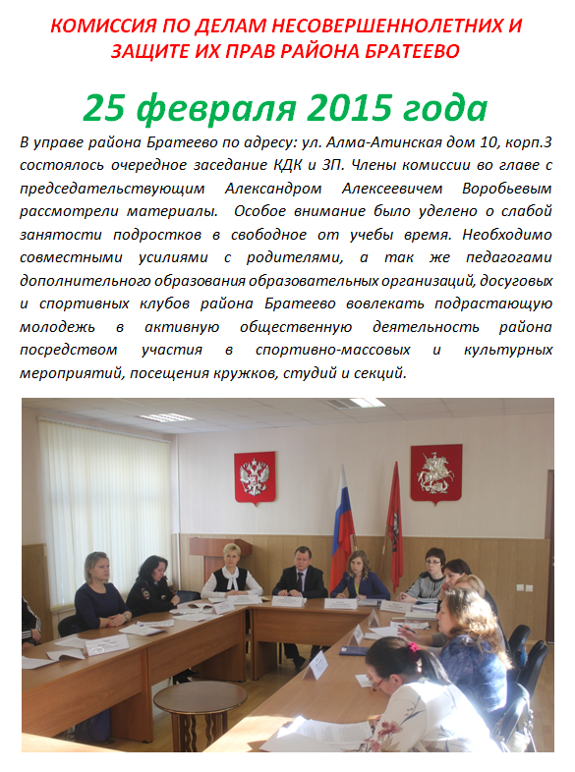

Адрес страницы: http://brateevo.mos.ru/Сommission-on-affairs-of-minors-and-protection-of-their-rights/detail/1623249.html
Управа района Братеево города Москвы

